 | Дизайн-проект благоустройства общественной территории с. Лойно, площадь у дома культуры
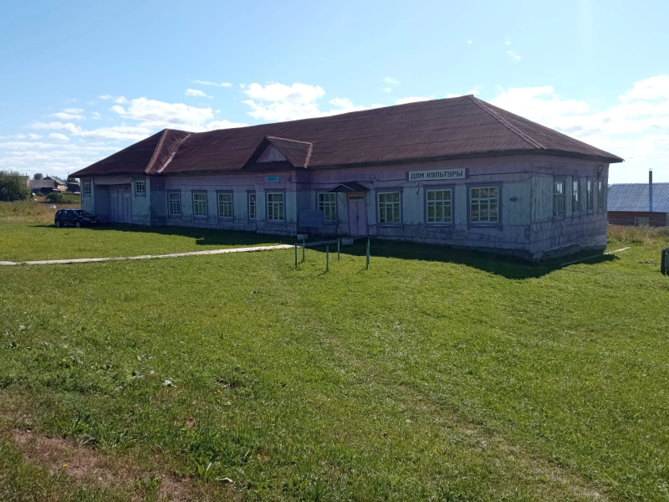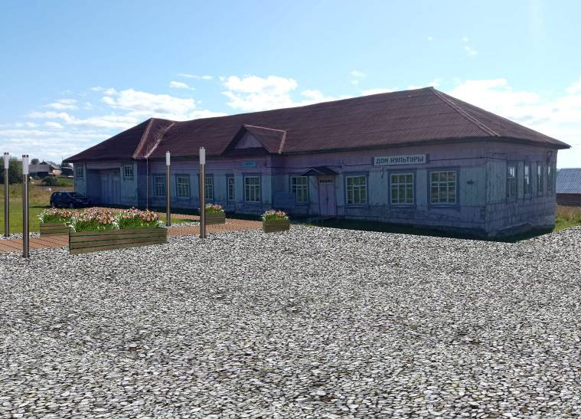

Согласовано:
Глава Верхнекамского муниципального округа И.Н. Суворов
Исполнитель проекта:
Администрация Верхнекамского муниципального округа

Пояснительная записка.
Содержание:
1. Введение
2. Характеристика объекта
3. Фотофиксация исходного состояния объекта
4. Ситуационный план
5. Опорный план.
6. План благоустройства
7. Разбивочный план (схема выполнения покрытия)
8. Конструкция и описание покрытий тротуаров
9. Обеспечение доступности для маломобильных групп населения
10. Перечень объектов благоустройства
11. Визуализация

- Введение.
Площадь у Дома культуры с. Лойно являются частью места массового отдыха с. Лойно, на которой уже установлена детская площадка и сцена. От дороги (ул. Падерина) до Дома культуры расположен тротуар в деревянном исполнении. Сама площадь представляет собой поле, которое имеет неровности и бугры. В летнее время на площади скашивается трава, в зимний период не очищается. Данное место является излюбленным у жителей села, там проходят различные массовые мероприятия, проводимых Домом культуры (День села, Масленица и др.). Напротив, через дорогу, расположен «Парк Победы», беговая дорожка, баскетбольная и волейбольная площадка, многофункциональная спортивная площадка «Газпром – детям».
- Характеристика объекта.
Площадь у Дома культуры с. Лойно находится в центральной части села Лойно, на главной улице села – улице Падерина.
Площадь общественной территории - 935 кв. м.
Категория земель – земли населенных пунктов
Данный дизайн-проект дворовой территории разрабатывался в соответствии с постановлением правительства Российской Федерации от 16.02.2008 № 87 «О составе разделов проектной документации и требованиях к их содержанию», СП 82.13330.2016, «СНиП» III-10-75 Благоустройство территорий, СП 42.13330.2011, «СНиП 2.07.01-89* Градостроительство. Планировка и застройка городских и сельских поселений», ГОСТ 21.508-93 «СПДС. Правила выполнения рабочей документации генеральных планов предприятий, сооружений и жилищно-гражданских объектов», постановлением Правительства Кировской области от 30.12.2014 № 19/261 «Об утверждении региональных нормативов градостроительного проектирования Кировской области».
Для комплексного благоустройства общественной территории предлагается реализовать мероприятия по благоустройству, а именно:
ВЕДОМОСТЬ ОБЪЕМА РАБОТ

№ пп | № в ЛСР | Наименование работ и затрат | Единица измерения | Объем | Ссылка на чертежи, спецификации | Формула расчета, расчет объемов работ и расхода материалов
1 | 2 | 4 | 5 | 6 | 7 | 8
1 | 1 | Планировка площадей бульдозерами мощностью 79 кВт (108 л.с.) | 1 м2 | 864,6
2 | 2 | Устройство подстилающих и выравнивающих слоев оснований из щебня толщ. 50 мм(вся площадь у ДК-864,6м2) | 1 м3 | 43,2
3 | 3 | Щебень М 400, фракция 5(3)-20 мм, группа 2 (43,2*1,26=54,4м3) | 1 м3 | 54,4 |  | 43,2*1,26=54,4м3
4 | 4 | Устройство прослойки из нетканого синтетического материала (НСМ) под покрытием из щебня | 1 м2 | 864,6
5 | 5 | Нетканый геотекстиль: Дорнит 450 г/м2 | 1 м2 | 907,8
6 | 6 | Устройство бетонных плитных тротуаров с заполнением швов цементным раствором (применительно:укладка плитки как бетонные упоры под лаги (235м:6м=39 упоров, плитка 300*300=0,09м2*39шт=3,51м2) | 1 м2 | 3,51 |  | 0,3*0,3=0,09м2*39шт=3,51м2
7 | 7 | Плитка бетонная тротуарная фигурная, толщина 45 мм | 1 м2 | 3,51
8 | 8 | Обработка деревянных конструкций антисептиком-антипиреном при помощи аппарата аэрозольно-капельного распыления (обработка лаг- 0,1*4*142,8м=57,12м2, (0,1+0,05)*2*86,4=25,92м2) | 1 м2 | 83 |  | 0,1*4*142,8м=57,12м2, (0,1+0,05)*2*86,4=25,92м2
9 | 9 | Антисептик для защиты деревянных строительных конструкций от биологического разрушения | 1 т | 0,009545
10 | 10 | Устройство деревянных тротуаров из террасной доски | 1 м2 | 88,8
11 | 11 | Террасная доска (палубная) полнотелая DARVOLEEX 24*150*4000мм, (ДПК) | 1 м2 | 88,8
12 | 12 | Бруски обрезные, хвойных пород, длина 2-3,75 м, ширина 75-150 мм, толщина 100-125 мм, сорт II (брус 100*100мм) | 1 м3 | 1,43 |  | 142,8м*0,1*0,1=1,43м3
13 | 13 | Бруски обрезные, хвойных пород, длина 2-3,75 м, ширина 75-150 мм, толщина 40-75 мм, сорт II (брусок 100*50мм) | 1 м3 | 0,432 |  | 86,4м*-0,1*0,05=0,432м3
14 | 14 | Кляймер нержавейка рядовой | 1 шт | 1 865
15 | 15 | Шурупы-саморезы кровельные оцинкованные 4,8x50 мм | 1 шт | 1 865
16 | 16 | Установка столов, шкафов под мойки, холодильных шкафов и др. (прим.- установка лавочек) | 1 шт | 7
17 | 17 | Лавочка со спинкой 2,03*06*0,8 | 1 шт | 7
18 | 18 | Установка столов, шкафов под мойки, холодильных шкафов и др. (примен.- установка урн) | 1 шт | 4
19 | 19 | Урна деревянная на ж/б основании 0,48*0,48*0,61 | 1 шт | 4
20 | 20 | Копание ям вручную без креплений для стоек и столбов без откосов глубиной до 0,7 м, группа грунтов 1 | 1 м3 | 1,2
21 | 21 | Устройство бетонной подготовки (обетонирование ножек лавочек и урн) | 1 м3 | 0,96
22 | 22 | Смеси бетонные тяжелого бетона (БСТ), класс В12,5 (М150) | 1 м3 | 0,9792
23 | 23 | Разработка траншей экскаватором «обратная лопата» с ковшом вместимостью 0,25 м3, группа грунтов 2 (для прокладки кабеля 0,9*0,5*30м=13,5м3) | 1 м3 | 13,5 |  | 0,9*0,5*30м=13,5м3
24 | 24 | Прокладка труб гофрированных ПВХ в земле для защиты одного кабеля диаметром 50 мм | 1 м | 30
25 | 25 | Труба защитная полимерная термостойкая электротехническая, класс кольцевой жесткости SDR17, размер 63x3,8 мм | 1 м | 30
26 | 26 | Затягивание провода в проложенные трубы и металлические рукава первого одножильного или многожильного в общей оплетке, суммарное сечение до 6 мм2 (30м- в земле, 9м- в столбах) | 1 м | 39
27 | 27 | Кабель силовой с медными жилами ВВГнг(A)-LS 3х1,5-660 | 1 м | 39
28 | 28 | Установка металлических столбов высотой до 4 м с погружением в бетонное основание | 1 шт | 6
29 | 29 | Светильник парковый светодиодный КАНДЕЛЯБР 7.3_336_362_2000 с анкерным соединением для монтажа АС_М10_290 | 1 шт | 6
30 | 30 | Смеси бетонные тяжелого бетона (БСТ), класс В12,5 (М150) | 1 м3 | 0,3804
31 | 31 | Установка столов, шкафов под мойки, холодильных шкафов и др. (установка грядок из ДПК) | 1 шт | 11
32 | 32 | Грядка из ДПК 4000*500*140мм | 1 шт | 3
33 | 33 | Грядка из ДПК 1000*500*450мм | 1 шт | 6
34 | 34 | Грядка из ДПК 5000*500*450мм | 1 шт | 2
35 | 35 | Подготовка стандартных посадочных мест вручную для деревьев и кустарников с круглым комом земли размером 0,3x0,3 м с добавлением растительной земли до 50% | 1 шт | 32
36 | 36 | Перегной | 1 м3 | 3,2
37 | 37 | Посадка деревьев и кустарников с комом земли размером 0,2x0,15 м и 0,25x0,2 м | 1 шт | 32
38 | 38 | Барбарис обыкновенный, высота 0,75-1,0 м | 1 шт | 32
39 | 39 | Посадка цветов в клумбы, рабатки и вазы-цветочницы клубневых, луковичных и клубнелуковичных | 1 шт | 52
40 | 40 | Лилия (С2) (СП) | 1 шт | 52
41 | 41 | Перевозка грузов I класса автомобилями бортовыми грузоподъемностью до 5 т на расстояние до 200 км (перевозка грузов из г. Кирова до с. Лойно на расстояние 270 км) | 1 т груза | 8,398
42 | 42 | Свыше 200 км добавлять на каждый последующий 1 км (к=70 к объему) | 1 т груза | 587,86

- Фотофиксация исходного состояния объекта.

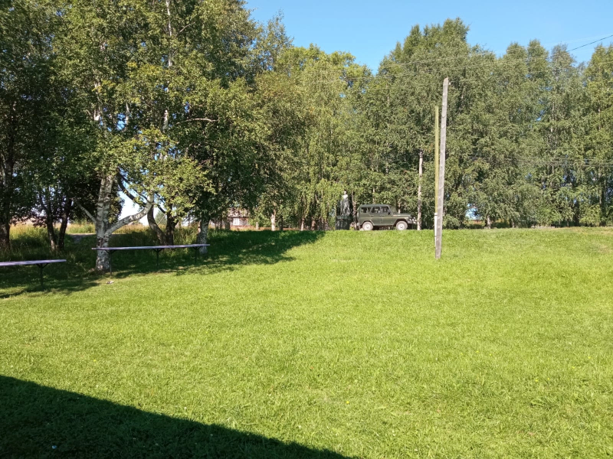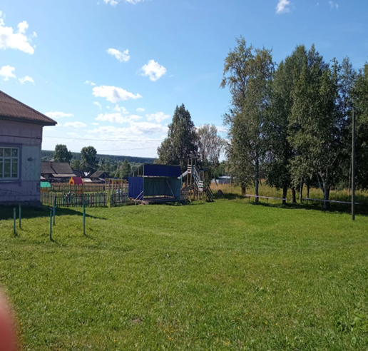
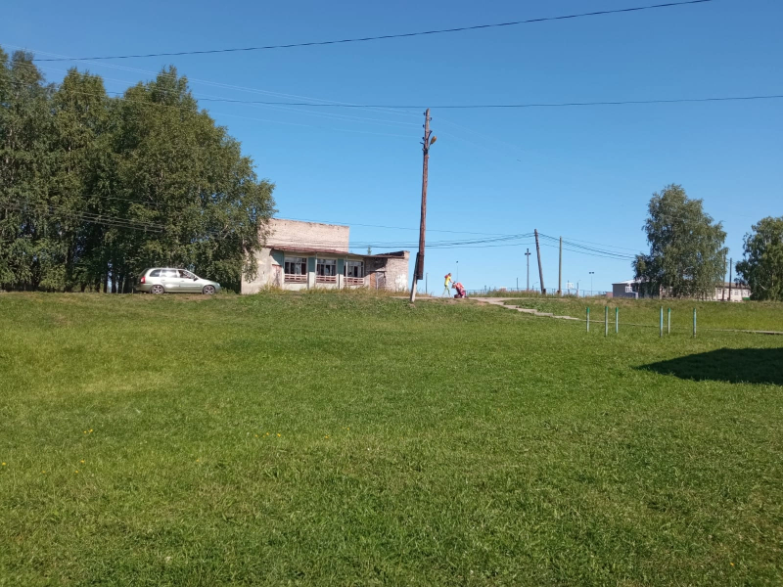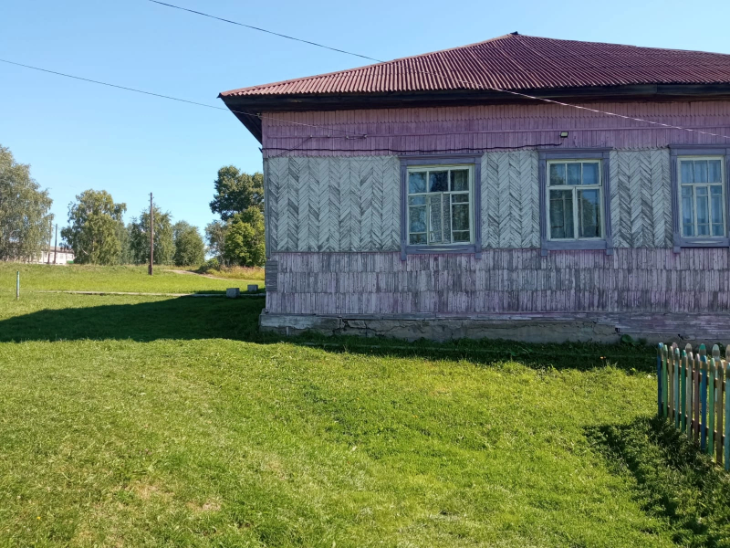

- Ситуационный план.

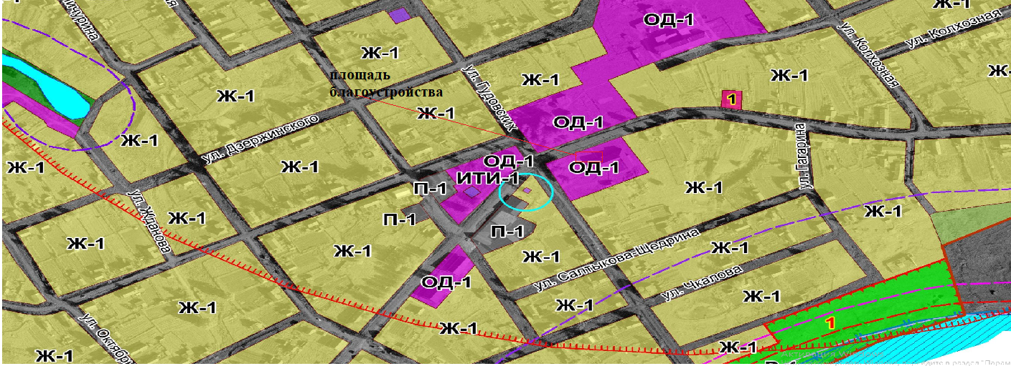

- Опорный план
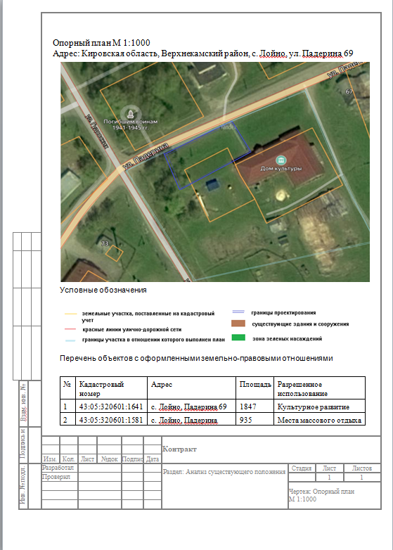

- План благоустройства

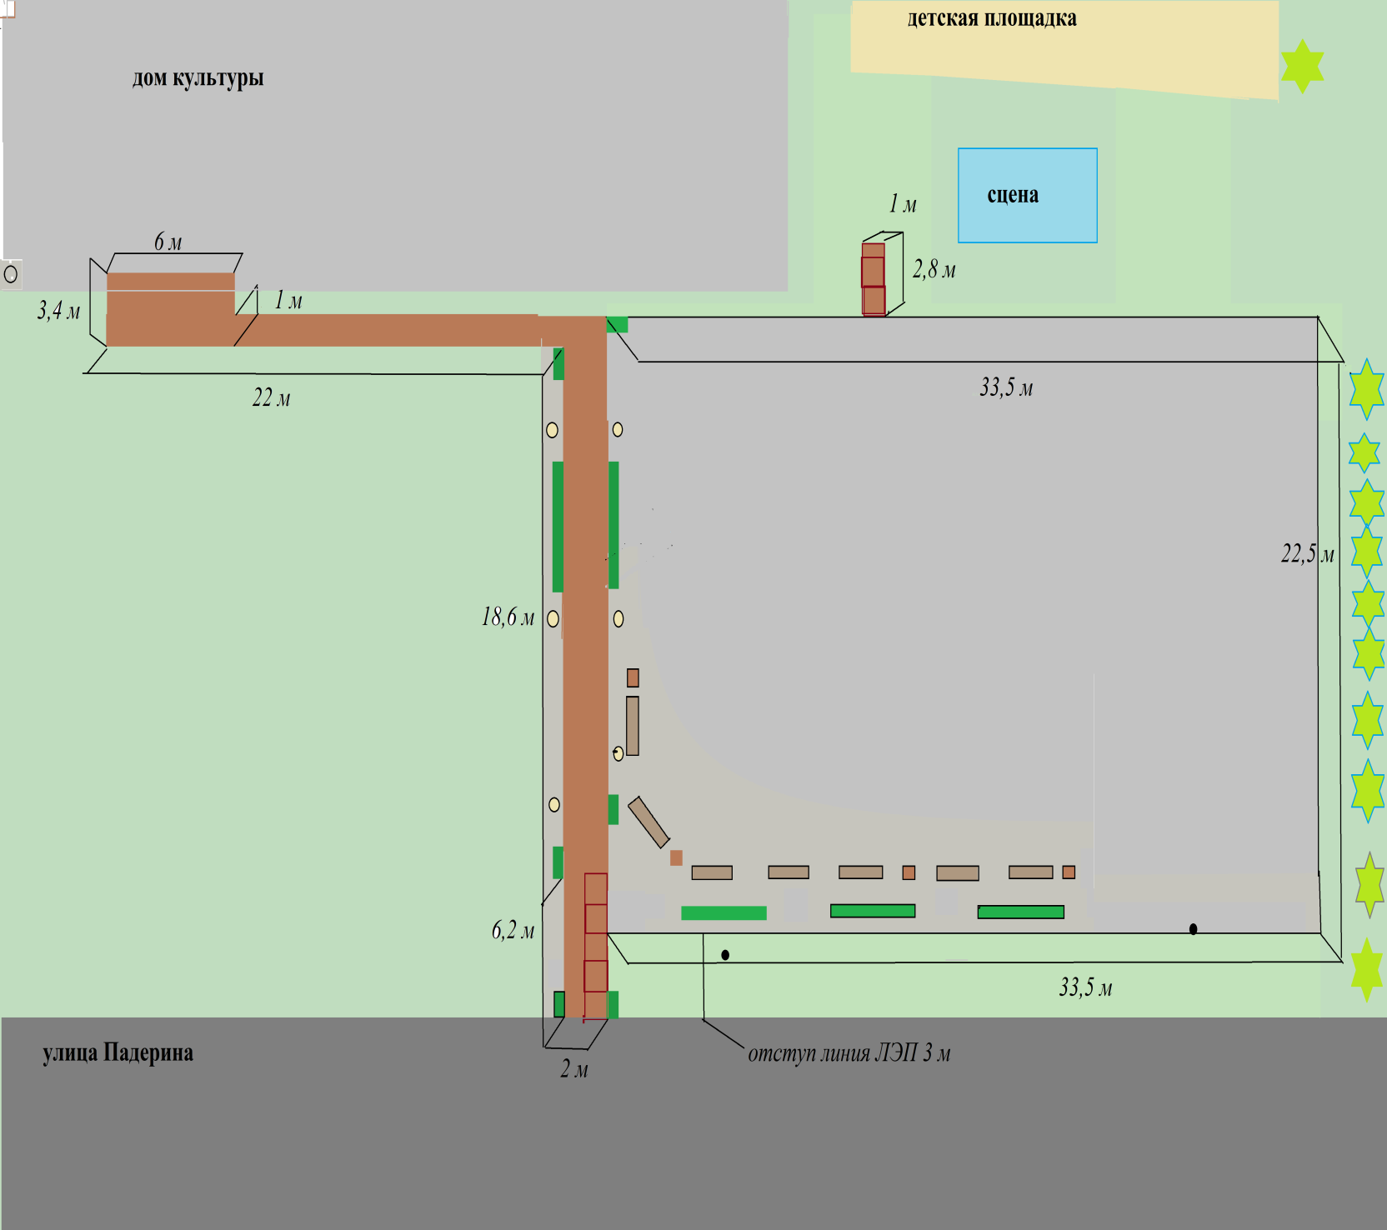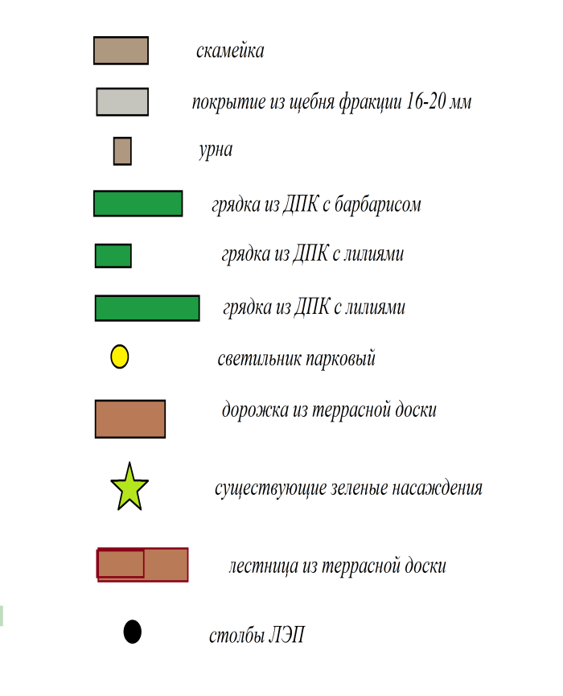

- Разбивочный план (схема выполнения покрытия)
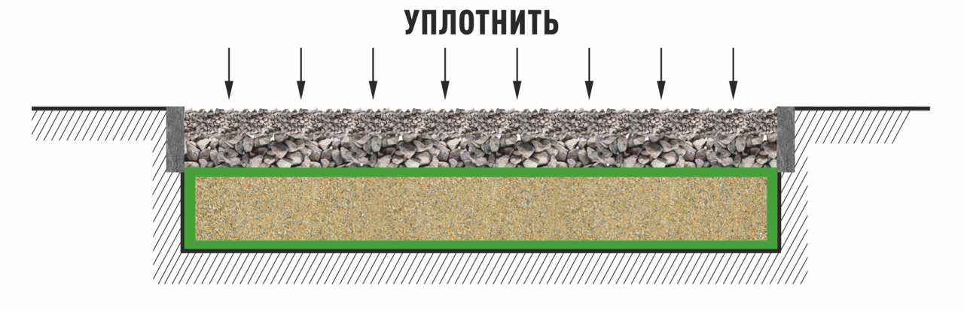
- Конструкция и описание покрытий тротуаров.
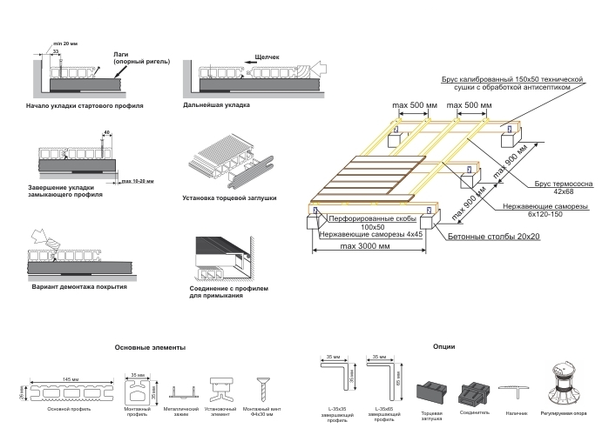
Ведомость тротуаров, дорожек и площадок.
Поз. | Наименование | Тип | Площадь покрытия, м2 | Примечание
1 | Террасная доска |  | 88,8
2 | Щебень |  | 864,6
- Обустраиваемый тротуар продолжит линию площади из утрамбованного щебня, поэтому перепад высот при съезде с тротуара будет обеспечено за счет понижения укладки террасной доски.
- Отвод дождевых и талых вод с проектируемой площадки будет обеспечено за счет естественного ухода воды в более низкую местность под площадью, а затем в канаву.

Схема стока воды.

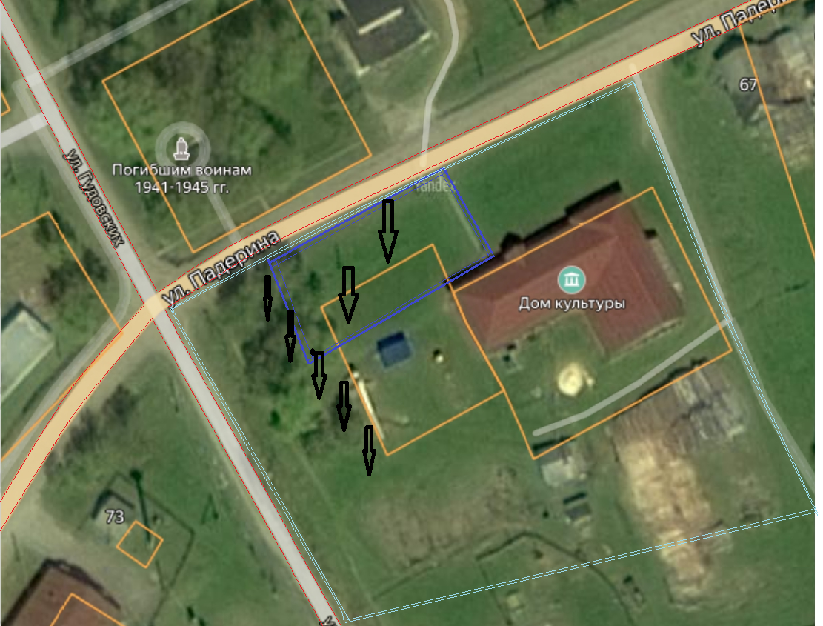

- Обеспечение доступности для маломобильных групп населения
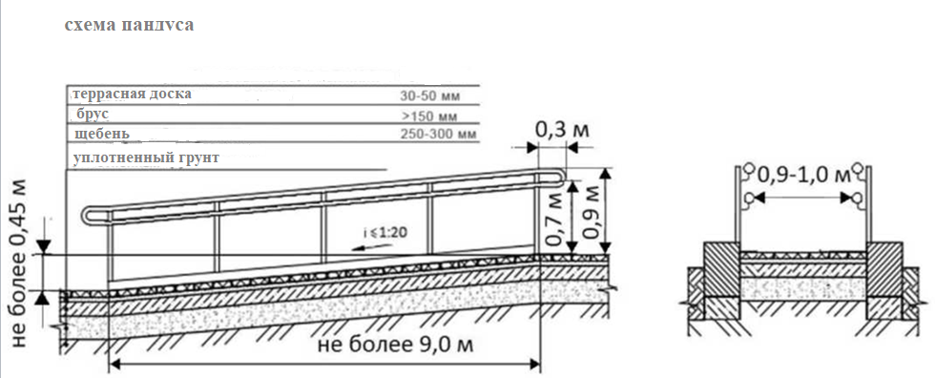

Для непрерывной связи с транспортными и пешеходными коммуникациями предполагается понижение бордюра. На путях движения МГН проектом не предусматриваются калитки на навесных петлях, турникеты и другие устройства, создающие препятствия для движения МГН.
В связи с рельефом местности и шириной дорожного полотна ширина прохожей части пешеходного пути будет составлять не менее 1,2 м. Продольный уклон пути движения, по которому возможен проезд инвалидов на креслах колясках, не превышает 5%, поперечный 2%.
Покрытие пешеходной дорожки предусматривается из твердых материалов ровное не создающее вибрацию при движении. Толщина швов между элементами покрытия не более 0,01м.
В прохожей части путей исключены применения аппарелей, одиночных ступеней, лестниц.
Пешеходный путь через проезжую часть будет иметь продольные и поперечные уклоны пешеходных путей не превышающие 30 %. На тротуаре перед пешеходным переходом предусмотрена горизонтальная площадка равная ширине пешеходного перехода и длиной не менее 1,5 м.
- Перечень элементов благоустройства:

Наименование | Кол-во | Размеры | Внешний вид | Техническое описание
Грядка из ДПК | 6 ШТ | высота – 450 мм;  ширина – 500 мм;  длина – 1000 мм; | 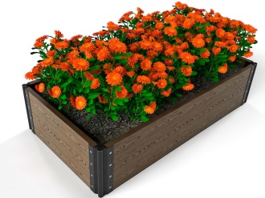 | Конструкция:  Состав доски - Древесно-полимерный композит 25 мм  Угловой элемент из металла  Угловой элемент шарнирный из пластика
Грядка из ДПК | 2 ШТ | высота – 450 мм;  ширина – 500 мм;  длина – 5000 мм; | 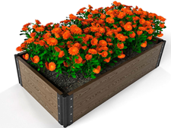 | Конструкция:  Состав доски - Древесно-полимерный композит 25 мм  Угловой элемент из металла  Угловой элемент шарнирный из пластика
Грядка из ДПК | 4 ШТ | высота – 140 мм;  ширина – 500 мм;  длина – 4000 мм; | 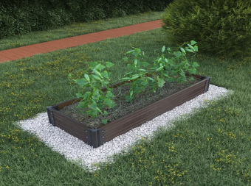 | Конструкция:  Состав доски - Древесно-полимерный композит 25 мм  Угловой элемент из металла  Угловой элемент шарнирный из пластика
Скамейка | 7 шт | высота – 0,75м;  ширина – 0,45м;  длина – 2 м; | 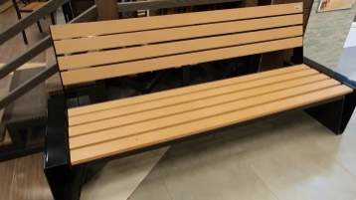 | Цвет черно-бронзовый Размер: 2000*450*800 * Бруски из древесно-полимерного композита (ДПК). Каркас из металла 6мм, окрашенный качественной порошковой краской в 3 слоя.
Урна | 4 шт | высота – 0,50м;  ширина – 0,33м;  длина – 0,40 м; | 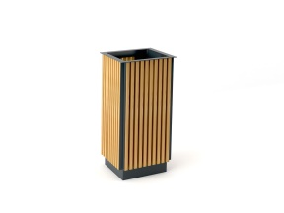 | Бруски из древесно-полимерного композита (ДПК). Каркас из металла 6мм, окрашенный качественной порошковой краской в 3 слоя.
Лилии | 52 шт | Луковица 10/12 | 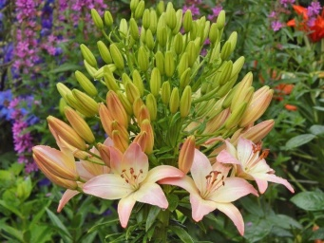 | Класс азиатские низкорослые, высота до 40 см, размер цветка до 15 см.
барабарис | 32 шт | Куст до 1,5 м | 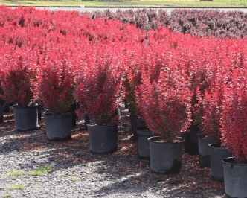 | Высота до 1,5 м, диаметр кроны до 1 м. Форма кроны компактная, овальная. Растет быстро. Окраска листьев пурпурно-красная до коричнево-красной, осенью - карминно-красная. Цветет в мае. Цветки снаружи красные, внутри желтые до 1 см диаметром, собраны в кисти или пучки по 2-5 шт. Плоды ярко-красные, съедобные.
Светильник парковый | 6 шт | Высота столба – 2м;  диаметр – 159; | 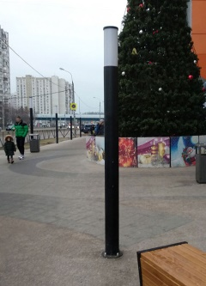 | LED лампа светодиодная 200, рассеиватель пластик матовый, защищенность IP 65, в комплекте крепежи и закладные

- Визуализация

